Gérard MEYER - DEVINETTES BAMBARA - L'harmattan 1978
Les devinettes 1 à 36 viennent toutes de jeunes élèves de Sikasso (notamment de M. Abdoulaye Camara et de Mlle Fatimata Sogodogo)
1 | Ń táara dùgú kɔ́nɔ  ń táara á sɔ̀rɔ :  mùsów bɛ ka dénkùnsìgìján bàmu.  Ò yé kàbáfóro yé.  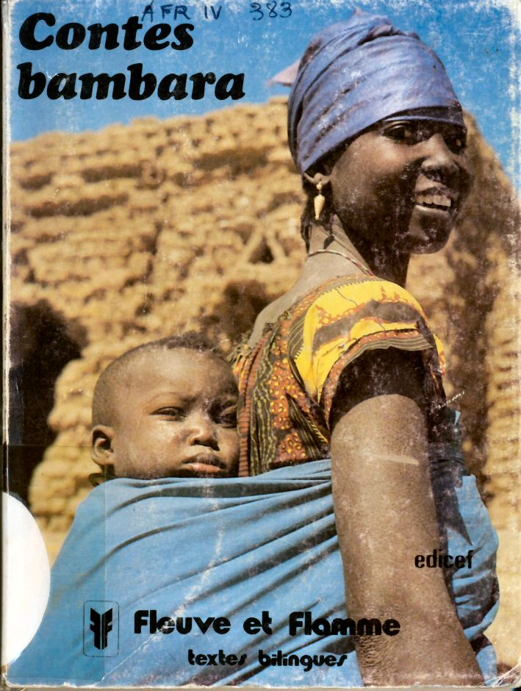 | Je suis parti(e) dans un village,  je suis parti(e) trouver cela :  les femmes portent sur leur dos des enfants aux cheveux longs.  C'est le champs de maïs.  Jolie comparaison entre la foule des femmes qui portent des enfants sur le dos et le champ de maïs. Comme les épis de maïs sont portés et protégés par des feuilles, ainsi les enfants sur le dos de la mère. La "barbe" du maïs devient ici "les longs cheveux". Il n'est pas rare de voir, dans la vie courante, des fillettes s'amuser avec des poupées, qui ne sont rien d'autre que des épis de maïs, et qu'elles portent sur le dos à la manière d'une maman. Gérard Meyer (G. M.).  Voir devinette n°6
2 | Mùsòkɔ̀rɔ̀nín dɔnkɛtɔ́ ká kɔ́nɔ tà.  Ò yé jɛ̀nɛ́ yé.  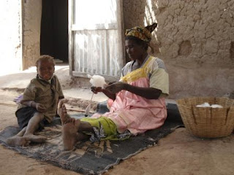 | La petite vieille femme est tombée enceinte en dansant.  C'est la quenouille.  Pour filer le coton, les femmes se servent de toutes petites quenouilles : à mesure que le fil s'enroule, la quenouille prend de l'épaisseur, et s'arrondit. Et cela est produit par un jeu rapide des mains, qui est comparé ici à une danse. G. M.  Selon Dominique Zahan : « la comparaison et l'expression sont typiquement bambara. Dans une devinette, le fuseau est ʽla jeune fille qui devient grosse, en dansant", deni do ke to ye kono ta. D'autre part, le symbolisme du coton et du fil se rapporte à la parole et à l'enseignement. Le coton de la quenouille est le verbe, dans son état "brut". Le fil est l'enseignement, aussi solide que le fil de chaîne, ou moins solide, comme le fil de trame. ».  Et plus loin p. 26 : « Le pouce, bolo goni ku m'ba, symbole de force, représente le poids de la parole (…) La parole qu'il figure n'admet pas de réplique (…) Le médius, tyamãtye, doigt naturellement "beau et parleur" est lié à la technique du vêtement qui fut le premier ornement et la première "parole" de l'homme » En note : « C'est avec le médius et le pouce que la fileuse fait tourner son fuseau. »  Voir devinette G. M. n°70
3 | Ń yé ń ka sǒ sìri só ̀ kɔ́nɔ  à kú ̀ bɔ́ra kɛ́nɛ mà.  Ò yé sìsí yé.  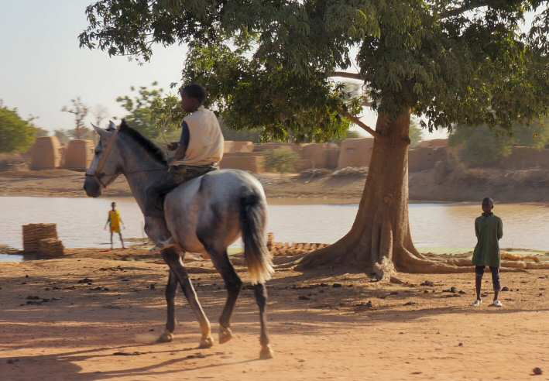Entre San et Mopti, décembre 2011 | J'ai attaché mon cheval dans la maison.  Sa queue est sortie dehors.  C'est la fumée.  Quand on passe près des concessions, entourée d'un mur d'enceinte, on aperçoit souvent la fumée du foyer de la cuisine. On dirait une queue de cheval qui dépasse. G. M.  Autre réponse possible dans N. J. n°70 : la lumière.  Et queue d'un autre animal dans N. J. n°75 : la vache.  Cette même devinette (avec la variante « le cheval de mon père ») est citée par Pierre Erny chez les Dogon, avec ce commentaire : « Cette devinette dont la réponse est "la fumée" introduit une explication sur le cycle de la pluie, les nuages étant symbolisés par la fumée, le soleil par le feu à l'intérieur de la maison, l'idée de l'eau par le cheval avatar de Nommo et celle de la pluie par la queue du cheval. » Pierre Erny remet ainsi la devinette dans son contexte, qui peut être par exemple le « jeu » entre le grand-père et son petit-fils autour de la devinette. Suivant en cela l'approche de Jean Cauvin sur les proverbes.  L'analogie avec le feu peut en bambara aussi être associée au cheval lui-même (analogie qu'on retrouve dans la devinette n°16) simplement par le jeu de mots possible en bambara entre la maison só, lieu du foyer, et le cheval sǒ.  L'image de la queue mérite un commentaire particulier : Les Bambara « désignent la parole par le mot kuma qui signifie, également, la queue de l'animal. Comme la queue de l'animal, la parole évolue en effet dans le sillage de l'homme dont elle extériorise la pensée, mais qu'elle rend également plus vulnérable. Ainsi, remarque un proverbe bambara : "l'homme n'a pas de queue, il n'a pas de crinière ; le point de prise de l'homme est la parole de sa bouche". »
4 | Mìsìfín bɛ dúmuni kɛ́ lɛ́fín ná.  Ò yé ɲími àní kùnsígi yé. | La vache noire mange dans la plaine noire.  Ce sont les poux et les cheveux.  Sur les poux, voir aussi N. Z. n° 52
5 | Ń taára ń búranná ná  ń táara à sɔ̀rɔ  ò bɛ́ɛ sěn bɛ́ kùlùsìjála kélen ná.  Ò yé fúranán yé.  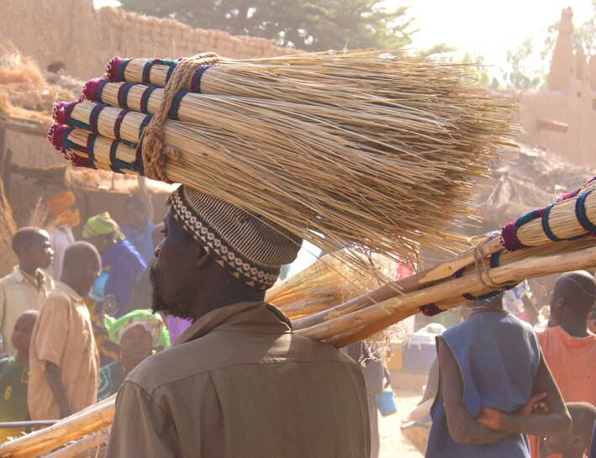Marché aux balais, Djenné, février 2010 - caminar.ch | Je suis parti(e) dans ma belle-famille  et j'ai trouvé  que toutes leurs jambes sont dans une seule ceinture de culotte.  C'est le balai.  Ici l'allusion est faite à une technologie de fabrication d'un balai : on prend plusieurs tiges sèches et dures, qu'on réunit à leur partie supérieure par une petite corde. Un certain nombre de devinettes commencent ainsi : « Je suis parti dans ma belle-famille. » Peut-être faut-il y chercher quelque chose des relations particulières qui lient quelqu'un à ses beaux-parents. G. M.  Selon D. Z., le balai est le symbole de l'union :  « Nous reconnaissons dans ce cycle, six qualités propres à la parenté que représentent les beaux-parents : (...) l'union (représentée par le balai) »  Voir devinette similaire dans D. Z. n° 6 (1963) et N. J. n° 4 (1993)
6 | Ń taára ń bɛ̀ɛnkɛ̀só  ń táara à sɔ̀rɔ  ò bɛ́ɛ kélen bɛ́ kà dén sìri ò kɔ́ ̀ ná.  Ò yé kàbá yé. | Je suis parti(e) dans la maison de mon oncle maternel  et j'ai trouvé  qu'ils ont tous un enfant attaché sur le dos.  C'est le maïs.  Même image que pour la devinette 1 : mais le lieu est différent : ici cela se passe chez l'oncle maternel. En général, les relations d'un enfant avec son oncle maternel sont très affectueuses. G. M.  N.B. : Bɛɛnkɛ n'est-il pas plus large qu' « oncle maternel » ? Il me semble qu'il s'agit aussi du nom référentiel pour, par exemple, le mari d'une des sœurs du père géniteur. « Oncle par alliance » conviendrait-il mieux ? Seul le contexte de la plaisanterie permet de penser que parmi tous ces oncles il s'agit probablement de l'oncle maternel.
7 | Cɛ̌súrun, ò yé cɛ̌ján bìn.  Ò yé jéle àní jírí yé. | Un petit homme fait tomber un grand homme.  C'est la hache et l'arbre.
8 | Bòndonjukɔrɔmínsìgi.  Ò yé sǎ yé.  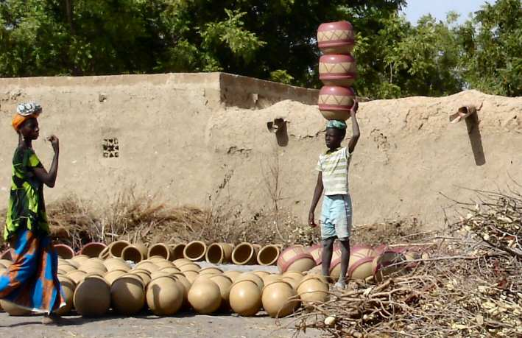Kalabougou, janvier 2010 | Un coussinet de tête sous le fond du grenier des femmes.  C'est le serpent.  Le mísingi est une sorte de coussinet arrondi que les femmes mettent sur la tête quand elles portent des charges : calebasses, bois. C'est souvent un morceau de tissu arrangé de manière circulaire, ce qui peut faire penser à un serpent. Le fond d'un grenier est légèrement surélevé par des pierres : c'est un endroit frais et ombragé : on peut y trouver des serpents. G. M.
9 | À bɛ́ ń fílɛ́  ń bɛ́ à fílɛ́.  Ò yé kón yé. | Cela me regarde  je regarde cela.  C'est la porte.  De quelque côté qu'on se tourne dans une maison, on a toujours une porte ou devant ou derrière soi. Une cour bambara est souvent entourée de nombreuses cases. G. M.
10 | À bɛ́ kɔ́  à bɛ́ ɲé.  Ò yé tùfa yé. | Cela est derrière  cela est devant.  C'est la brique.  La brique n'a pas d'endroit, ni d'envers. G. M.
11 | À sìgìlén ká ján ní à jɔ́lén yé  Ò yé wùlùnín yé | Assis il est plus grand que debout.  C'est le petit chien.  Voir aussi N. J. n°71
12 | Kúlukulufasyɛ̀jɛnín  Ò yé dá ̀ àní ɲín yé | Un poulailler (rempli) de petites poules blanches.  C'est la bouche et les dents.  Comparaison pittoresque : la bouche est comme le petit poulailler rempli de poules blanches. Dans la société traditionnelle, la poule blanche est souvent valorisée. G. M.  Voir M. T. n°15 (1923)
13 | Sókɔ́fɛ̀cɛ̌fìnbá.  Ò yé bǒ ̀ yé | Le grand homme noir derrière la maison.  C'est l'excrément.  L'excrément fait partie de ces choses qu'on fait habituellement derrière la maison. G. M.
14 | Sú fɛ̀, ń tùn bɛ́ só kɔ́nɔ̀  ń yé á yé  tílé ̀ kɛ́rà fìlá yé kɔ̀lɔ́n kɔ́nɔ.  Ò yé káló ̀ ni dòló yé.  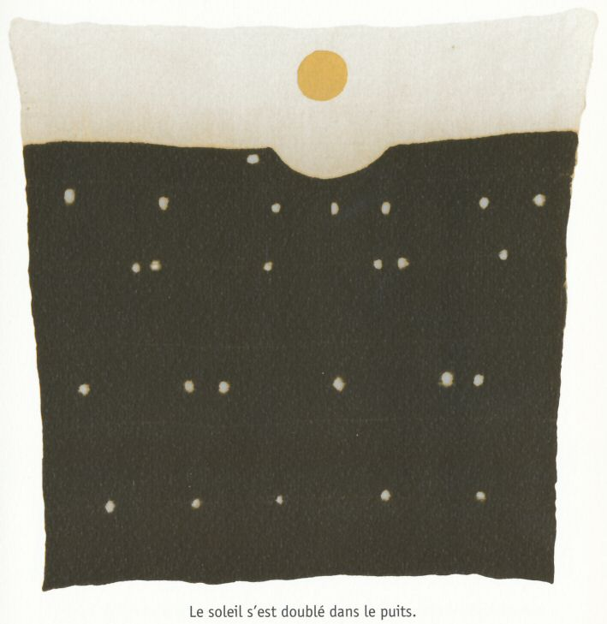 | Ce soir j'étais à la maison  j'ai vu  que le soleil s'était doublé dans le puits.  C'est la lune et les étoiles.  Quand on regarde dans le puits, on voir le reflet des astres. On dirait que le soleil s'est divisé en deux. G. M.  Remarquer le jeu des sonorités : allitérations des consonnes K, N, L et l'assonance de la voyelle O :  kɔnɔ, kɔlɔn kɔnɔ, kalo, lolo  La lune n'est pas seulement une planète, elle est aussi le « frère incestueux » du soleil. Avec l'étude du motif de la « lune sale » en Afrique méridionale et orientale, D. Z. s'intéresse à la concurrence entre les deux luminaires, « un des aspects les plus prenants de la mythologie cosmique des cultes africains. »  Le fond du puits est vu comme « l'au-delà » (voir N. J. n°83) où seul peut descendre le numu (le forgeron est aussi puisatier) dans ses fonctions d'intercession avec les puissances occultes (la petite vieille mùsòkɔ̀rònin de la mythologie bambara (voir N. J. n°82, 83).  voir aussi n°35 kalo ni dolo : La lune et les étoiles
15 | Ń tórà dùgú kɔ́nò  kà ń tèrikɛ́ sàyá mɛ̌n kúngó kɔ́nɔ̀  Ò yé sìsí yé | Je suis resté(e) au village  pour apprendre la mort de mon ami dans la brousse.  C'est la fumée.  En pays de savane, même si l'on reste au village, on aperçoit au loin la fumée des feux de brousse. G. M.
16 | Ń yé sobilénman sàn  kà à bilá sǒ kɔ́nɔ  yánni kà dugú jɛ́  à kɛ́ra jɛ́man yé.  Ò yé bugurijɛ́ yé. | J'ai acheté un cheval rouge  et l'ai laissé à la maison  avant que l'aube blanchisse  il est devenu blanc.  C'est la cendre.  La braise rouge que l'on laisse le soir dans le foyer blanchit durant la nuit. G. M.  Remarquons l'analogie poétique : blancheur de l'aube, de la cendre, et les métaphores : maison=foyer, cheval=braise.  D. Z..signale un cheval à la robe blanche et aux naseaux rougeâtres.  N.B. : a bɛ buguri da : il est devin !!!
17 | N bòlila  kà bòli  kà táa banfula bílenman dɔ́ sɔ̀rɔ síra kan.  Ò yé jólí yé. | J'ai couru  et couru  pour aller trouver sur la route un bonnet rouge.  C'est la plaie.  En courant beaucoup, il peut arriver qu'on tombe et qu'on attrape de petites plaies. G. M.  Dans une expression française tombée en désuétude, on parle de « genou couronné ». Selon D. Z., les Bambara appellent le genou le nœud du bâton de la tête, et y établissent le siège du pouvoir politique.
18 | Ń táara ń bɛ̀ɛnkɛ̀só  ń táara à sɔ́rɔ  ń bɛɛnkɛ̀sókaw ò bɛ́ɛ tinɛ̀ku kógó rá.  Ò yé kolonkalandén yé  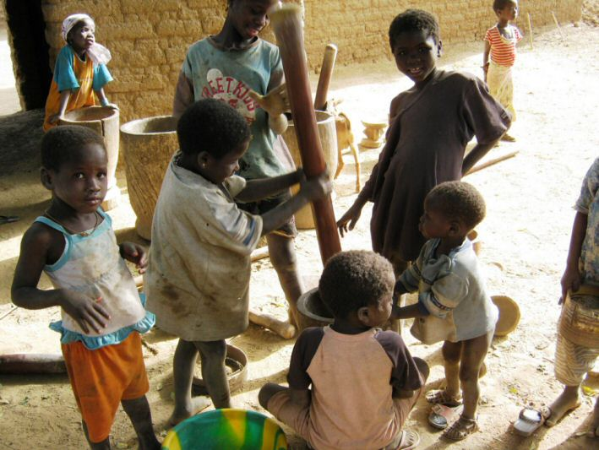Enfants s'exerçant au pilon - Caritas, fev. 2012 | Je suis parti chez mon oncle maternel  et j'y ai trouvé que  les gens de chez mon oncle avancent en se traînant contre le mur.  Ce sont les pilons.  Généralement, on ne laisse pas les pilons traîner par terre, mais on les adosse contre le mur. G. M.  kogo : il s'agit du petit mur entourant les concessions, unité d'habitation traditionnelle. Les pilons sont généralement rangés dans le vestibule d'entrée, le bùlon, c'est donc la première chose qu'on voit en arrivant dans la belle-famille.  Analogie assez claire, et attestée dans les contes bambara (notamment cycle des épreuves pour conquérir la promise). Selon D. Z. : « Le mortier symbolise le vagin, le pilon la verge. »  Mais D. Z. y associe aussi une des six qualités propres à la parenté (à propos des devinettes « à belle-famille » : « le bien-être matériel (dépeint par le pilon servant à préparer la nourriture) »  Voir devinette similaire dans D. Z. n°8 (1963)
19 | Ń táara ń bɛ̀ɛnkɛ̀só  ń táara à sɔ́rɔ  ù bɛ́ bɛ́ɛ yɛ̀lɛn kógó ra.  Ò yé básá yé.  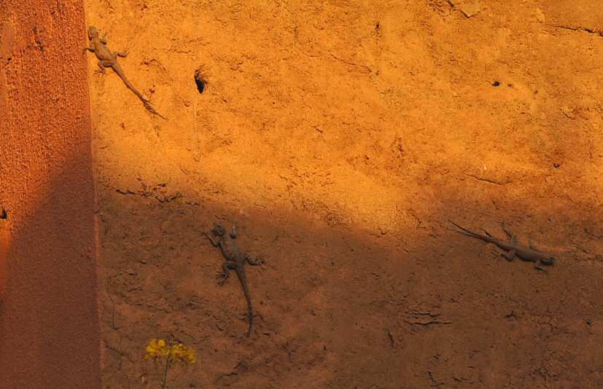Mopti, décembre 2011 | Je suis parti chez mon oncle maternel  et j'ai trouvé qu'  ils étaient tous montés sur le mur.  C'est le margouillat.  Les margouillats passent leur journée à courir sur les murs ensoleillés. G. M.
20 | Dɛ̀gɛ̀kùn kélen,  à yé bájí dùuru.  Ò yé káló yé. | Une seule boule de dɛgɛ  elle trouble l'eau du fleuve.  C'est la lune.  Le dègẹ est une nourriture à base de mil délayé dans de l'eau et qu'on mange sous forme de boules. Ici la lune est comparée à une telle boule blanche et le ciel à l'eau du fleuve. G. M.  Autre réponse chez Bailleul à la même devinette, à l'entrée : dùuru : sàfunɛ : le savon.  Pour les Bambara, « l'eau, miroir de la création et matière du septième ciel, contient des doubles et témoins de toutes les espèces créées afin que le grand démiurge, organisateur du monde, qui siège également au septième ciel, puisse contrôler ses créatures ». Germaine Dieterlen  Voir N. J. n°3 et 68 et déjà en 1923 chez M. T. n°13 !
21 | Ń táatɔ ń bɛ̀ɛnkɛ̀só  sayá kúmana ń yé.  Ò yé fúrabulu jàlan yé. | En partant chez mon oncle maternel  La mort m'a parlé.  C'est la feuille sèche.  Ce sont les feuilles sèches qui craquent sous les pas : ce bruit est comparé au langage d'un mort. G. M.  Voir plus loin devinette n°84 (Tambacunda) et N. J. n°81
22 | Lá ó lá, à bɛ́ dɔ́gɔ́ cì  Su fɛ̀, yánni ká tó à ká yɛ̀rɛ jà  à bɛ́ táa lá bóndá rá.  Ò yé jélé yé. | Partout elle fend le bois  Le soir, au lieu de rester à se réchauffer elle-même (autour du feu)  elle part se coucher à la porte de la maison.  C'est la hache.  Paradoxe : celui qui casse du bois ne mérite-t-il pas de se chauffer avec ce bois ? Allusion est faite aussi à l'emplacement de la hache : on ne la met pas n'importe où. Les instruments de travail ont une certaine place. G. M.  lɔgɔ=dɔgɔ → bois de chauffage,  mais aussi : le désir, le petit frère.
23 | Fɛ́nnin filá bɛ́ yèn  kà táa ɲɔ́gɔn fɛ̀ sɔgɔmadá fó wulada  ù tɛ́ màga ɲɔ́gɔn ná.  Ò yé misigán yé. | Deux petites choses sont là-bas  elles partent ensemble du matin jusqu'au soir  elles ne se touchent pas.  Ce sont les cornes des vaches.  N.B., Gǎn : aussi fétiche.  Voir aussi G. M. n°77 (Tambacounda)
24 | Dabilabali bɛɛ sɔgɔmá , ù tɛ à fɔ́ : í ní sɔgɔmá !  Ò yé ɲɛ́den yé. | Jamais le matin ils ne se disent bonjour !  Ce sont les yeux.  Tous les matins, les deux yeux s'ouvrent ensemble : et ils ne se saluent pas. C'est très impoli ! G. M.
25 | Ù bɛ́ yɛlɛ́n ɲɔ́gɔn fɛ̀  ù bɛ́ dátugu ɲɔ́gɔn fɛ̀.  Ò yé ɲɛ́den yé. | Ils s'ouvrent ensemble,  ils se ferment ensemble.  Ce sont les yeux.
26 | Fɛ́n ɲúman dɔ́ bɛ́ kúngó rá  nká à tɛ́ tɔmɔ́.  Ò yé sà yé. | Une belle chose est dans la brousse  mais on ne la ramasse pas.  C'est le serpent.  Voir tentation identique n° 67, 80, 93 et N. J. n°17, avec un tabou très différent : la petite sœur.
27 | A bɛ táa dugunín dɔ́ rá  kà táa dugunín dɔ́ rá  à tɛ́ bɔ́ à nɔ̌ rá.  Ò yé síra yé. | Elle part dans un petit village  et part dans un autre,  elle ne bouge pas de place.  C'est la route.  La route relie un village à un autre sans faire aucun mouvement : ce que ne peut faire un homme ! G. M.
28 | À bɛ́ finí dòn tumá ó tumá  nka à tɛ finí bɔ́.  Ò yé nɔnsi yé.  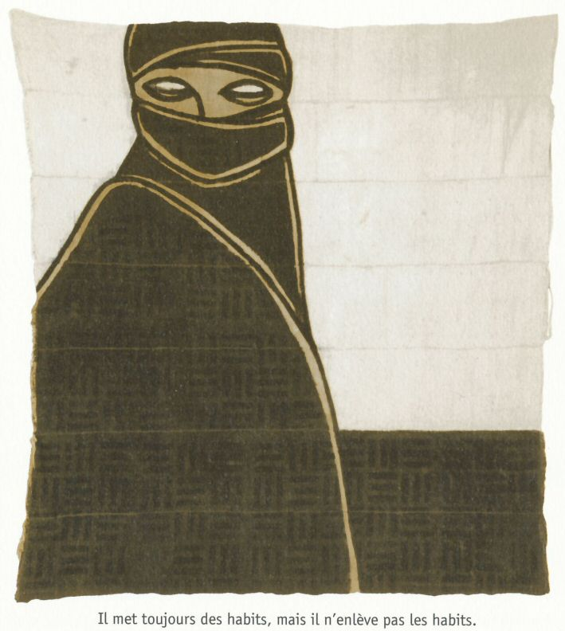 | Il met toujours des habits  mais il n'enlève pas ses habits.  C'est le caméléon.  Le caméléon a le privilège de changer plusieurs fois d'habits sans jamais enlever ses habits ! G. M.
29 | Bólo tɛ́ à fɛ̀  Sěn tɛ́ à fɛ̀  nká à bɛ́ mɔgɔw ládègé kó rá.  Ò yé kíbaru yé. | Il n'a pas de main  Il n'a pas de pieds  mais il apprend des choses aux gens.  Ce sont les nouvelles.
30 | An yé fɛ́n dɔ́ yé tumá ó tumá  kà sɔ̀rɔ  án má à wéle  à bɛ́ dúmuni nɛ́nɛ án ɲé.  Ò yé dímɔgɔ yé. | Nous voyons tout le temps une chose  et trouvons qu'  on ne l'appelle pas  elle goûte le repas avant nous.  C'est la mouche.  Il est très impoli et fort inconvenant, surtout si l'on n'est pas appelé, de goûter au repas de gens. G. M.
31 | Ní ń yé ń ká sǒ bòli  kà táa dùgu dɔ́ rá  ń sèginna  ń má à sennɔ́ yé.  Ò yé kúrun yé. | Si j'ai conduit mon cheval  et suis allé dans un village  je suis revenu  je n'ai pas vu de trace de sabot.  C'est la pirogue.  Les traces de la pirogue ne restent pas sur l'eau ! G. M.  Voir la même dans le recueil de M. T. en 1923 : n°2 et dans N. J. n°66 (1993)
32 | À ka dɔ́gɔ  dunún tɛ́ ó fɛ̀  nká à bɛ́ dɔ̀n kɛ́  háli faamá bɛ táa yèn.  Ò yé dugumɛ́nɛ yé. | C'est tout petit  ça n'a pas de tambour  mais ça fait danser  même le chef va danser.  C'est la fourmi.  La petite fourmi n'a pas de tambour : mais, en piquant et en taquinant les gens, elle les fait bouger et gesticuler, comme pour une danse. Même le chef n'est pas épargné par elle : pourtant, il aurait droit à des privilèges particuliers. G. M.  La fourmi excite aussi l'esprit : « La fourmi joue un rôle important dans l'organisation du monde, selon la pensée cosmogonique des Dogons et Bambaras du Mali. À l'origine, lors de la première hiérogamie ciel-terre, le sexe de la terre était une fourmilière. À la dernière étape de la création du monde, cette fourmilière devint une bouche, d'où sortirent le verbe et son support matériel, la technique du tissage, que les fourmis transmirent aux hommes. » Marcel Griaule  Elle possède d'autres sens : « L'association fourmilière-sexe féminin (à la fois mont de Vénus et vulve) – source entraîne de nombreuses applications pratiques : ainsi pour les Bambaras, les fourmis ndiginew sont réputées être en liaison avec l'eau invisible du sous-sol. Aussi, quand on veut forer un puits, ne saurait-on choisir meilleur endroit que l'emplacement même d'une fourmilière. »
33 | Tumá ó tumá à bɛ́ gése dá  nká à tɛ́ finí dòn.  Ò yé ntàlon yé. | Toujours elle tisse du fil  mais elle ne s'habille pas.  C'est l'araignée.  L'araignée : bálɔgɔsenjan dans le texte original : maman-bois mort-grandes jambes, ordinairement nommé ntàlon ou n'talen chez D. Z. (avec le sens de « proverbe »). Je remarque la proximité avec nkàlon : mensonge.  Jean Derive nous apprend qu'« en pays Dioula la devinette appartient à la catégorie lexicale des "ntalen" qui désigne les paroles de l'araignée, (...) tout ce qu'il est convenu d'appeler conte. »  « L'intériorité, la puissance réalisatrice de l'homme intuitif et méditatif, s'exprimeront grâce à l'araignée, image vivante de l'homme du n'domo . »  « Le proverbe, disent les Bambara, est semblable à l'araignée qui déroule son fil mais en garde le bout. »  Le vieux ou l'ancien, dévalorisé et symbolisé chez les Européens par la toile d'araignée, est révéré chez les Bambara, au contraire du nouveau.  Il faut rappeler ici le symbolisme du fil et de la parole, du vêtement comme première parole de l'homme : « Le vêtement est une parole à l'état statique. »
34 | Báarakɛlá tán bɛ́ ń fɛ̀  ù bɛ́ kó bɛɛ kɛ́ ni ń yé.  Ó yé bólokɔnidennín yé. | J'ai dix ouvriers  Ils font tout leur travail avec moi.  Ce sont les petits doigts.  Liaison étroite de la main et de l'homme. G. M.
35 | Jíri dɔ́ bɛ́ yen.  À tɛ́ dén kɛ́ tilě fɛ̀ fó sǔ fɛ̀.  Ò yé káló ní doló yé.  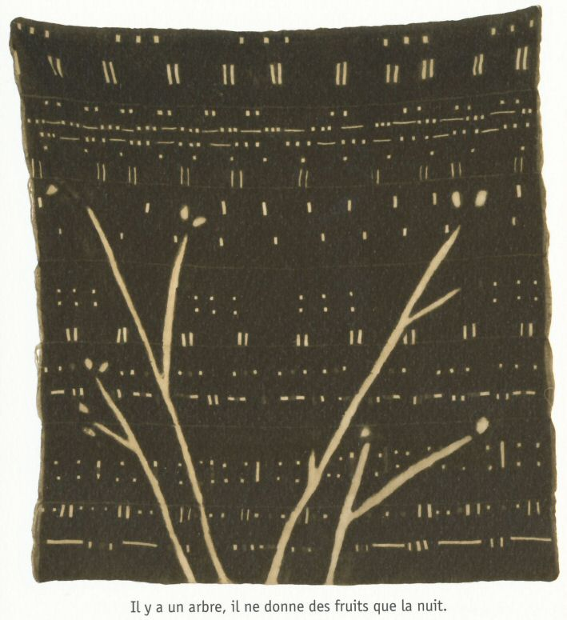 | Il y a un arbre là-bas  il ne donne pas de fruit du matin jusqu'au soir.  C'est la lune et les étoiles.  La relation de la lune aux étoiles vue comme une relation de filiation : comme l'arbre produit des fruits, la lune produit des étoiles ! G. M.  voir aussi la devinette n°14 (Lune et étoiles)
36 | Kúlusiján jènina  kà tó jalabá rá.  Ò yé kúngo ní síradennin yé. | Le grand pantalon a brûlé  il a laissé la ceinture.  C'est la brousse et le sentier.  La brousse est comparée à un grand pantalon qui brûle lors des « feux de brousse » et le sentier qui parcourt la brousse est comparé à une ceinture que le feu ne peut atteindre. Le spectacle peut parfois sembler étrange quand la brousse, toute noire à cause du feu, est sillonnée par des sentiers couleur de latérite ! G. M.  Selon D. Z. : « La coutume des feux de brousse et de la culture sur brûlis repose en partie sur une théorie de l'appel et de la fixation de la pluie « âme » des nuages, par la fumée. »  Voir devinettes n°68, 91
celles qui vont de 37 à 47 viennent d'un groupe de jeunes gens (surtout M. Lamissa Djourté) d'un village près de Loulouni, au sud de Sikasso
37 | Sògó bìnna  dùgùmɔ̀gɔw bɛ́ à bɛ́ɛ tìgɛ rá  tigɛyɔ́rɔ tɛ́ yèn.  Ò yé jǐ yé. | L'antilope est morte  les gens du village se mettent à la découper  mais il n'y a pas d'endroit où couper.  C'est l'eau.  Comme le gibier est partagé entre les gens du village, selon des modalités bien précises, ainsi l'eau est la chose de tout le monde, on se la partage mais on ne peut y trouver de trace de « coupure » ! G. M.  Sens caché ? : sogó est aussi le sexe des enfants, la chair (humaine). Allusion à la circoncision ?  Consonances : sogó, mɔ̀gɔ́, yɔ́rɔ́
38 | Mɔ̀gɔ́ filá bɛ́ táama  finlanan nɔ́ tɛ yèn.  Ò yé mùso kɔ́nɔma yé. | Deux personnes marchent  de trace de la deuxième, point.  C'est la femme enceinte.  L'enfant que porte sa mère est aussi une personne. G. M.  Voir devinette n°52
39 | Mìsí tán fàgara  ò ká gòló jàti  kà à sɔ̀rɔ séegin.  Ò yé bólokalandenfuràncɛ yé. | Dix vaches ont été tuées  leurs peaux ont été comptées  et on en a trouvé huit.  C'est l'intervalle entre les doigts.
40 | Ù yé mìsí fàga  kà bási bɔ́ kú fɛ̀.  Ò yé tàbàdága yé. | Ils ont tué une vache  et sorti le sang par la queue.  C'est la pipe.  Le sang est ici la fumée qui passe à travers une pipe et la queue c'est la partie de la pipe que l'on tient dans la bouche. D. Zahan rapporte une devinette analogue. Faut-il y voir comme lui, une allusion à la parole : « C'est elle qui est la queue d'une personne et c'est grâce à elle que l'on vide quelqu'un de son savoir ? » G. M.  Selon D. Z. : « Dans toute circonstance importante de la vie, chaque fois qu'on prend la parole, il convient d'imprégner préalablement la bouche et la salive de l'odeur de la fumée du tabac. Grâce à elle, le verbe atteint son plain épanouissement. »  Voir D. Z. n°2 et M. T. n°20 (1923)
41 | Jídaga fìlá bɛ́ ɲɔ́gɔn kɔ́rɔ  dɔ́ jí ̀tɛ dòn dɔ́ ra.  Ò yé ɲɛ́jí ̀ yé.  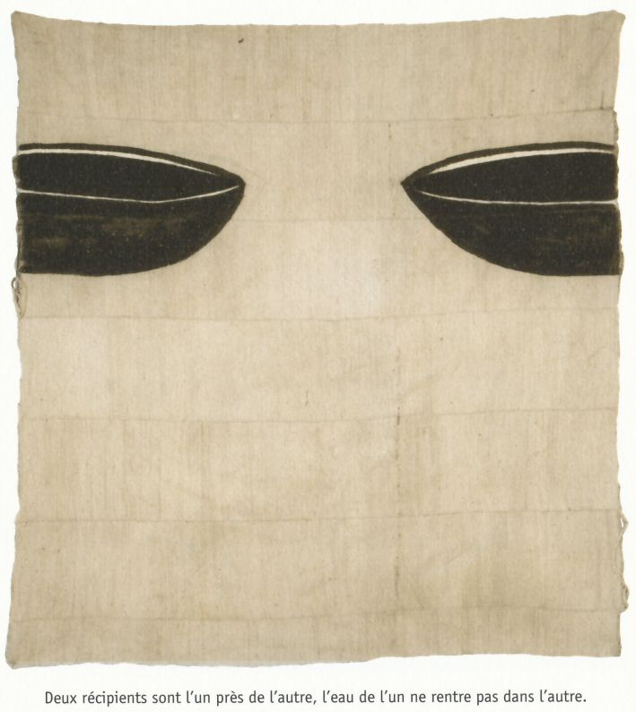 | Deux jarres à eau se tiennent l'une à côté de l'autre  l'eau de l'une ne rentre pas dans l'autre.  Ce sont les larmes.
42 | Mìsi bìlen bɛ́ mìsi fìn lánɔ́n.  Ò yé tásuma àní dàgá yé. | La vache rouge lèche la vache noire.  C'est le feu et la marmite.
43 | Kà fílen fìlá wàga  dɔ má bɔ́ dɔ yé.  Ò yé dugukólo ni sánkólo yé | Écarter deux calebasses  L'une n'est pas sortie de l'autre.  C'est la terre et le ciel.  La terre et le ciel sont vus ici comme les deux moitiés d'une calebasse qui correspondent très bien l'une à l'autre. Allusion probable à une certaine vision de l'univers. G. M.  « La calebasse est l'image du corps entier de l'homme et du monde dans son ensemble. »
44 | Cɛ̀nín tɛ́ bɛ́rɛ yé  à tɔ̀gɔlamúru ká cá.  Ò yé nɛ̀rɛjíri yé. | Voici un petit homme de peu  Ses couteaux de hanche sont nombreux.  C'est le nèrè (arbre).  Le nèrè est un arbre dont les fruits forment de grandes gousses en forme de couteau allongé. G. M.
45 | Falatɔ́nìn, à lámɔna júguw cɛ̌ rá.  Ò yé nɛ̀n yé. | Petite orpheline, elle a été élevée au milieu des méchants.  C'est la langue.  Les méchants sont ici les dents. Allusion probable à la situation difficile de l'orphelin dans la société. D'ailleurs, nombreux sont les contes qui recommandent à la société de prendre un soin particulier des orphelins. G. M.  Voir aussi le proverbe :  Ní í y'à yé ɲín bɛ nɛ̀n jógin, ù bɛ́ yɔ́rɔ kélen dè lá.  Si la dent peut blesser la langue, c'est que toutes deux sont au même endroit.
46 | An facɛ́ yé sǒ sàn  kà à bilá dugú kɔ́nɔ.  Mɔ̀gɔ́ ó mɔ̀gɔ bɛ́ tɛ̀mɛn  k'ù bín bilá à fɛ̀.  Ò yé bǒ yé. | Notre père a acheté un cheval  et l'a laissé au village.  Tout le monde passe  et lui laisse de l'herbe.  C'est l'excrément.  Il est des activités auxquelles personne ne peut se dérober : on est bien obligé de passer par là. G. M.  Voir aussi n°71, qui donne une autre solution, moins scatologique : « les fruits »
47 | Fɛ́n dɔ́ bɛ́ dugú kɔ́nɔ  Hali fàamá yɛ́rɛ tɛ sé kà màga à lá.  Ò yé ɲàmantón yé. | Il y a une chose dans le village  même le roi lui-même ne peut y toucher.  C'est le tas d'ordures.  Le tas d'ordures, dans la société traditionnelle, est un lieu à forte charge symbolique : il est en lien avec la fécondité. Dans certains cas, des enfants reçoivent le nom de Nyamanton (= tas d'ordures). G. M.  La valeur « positive » du ɲamanton évoquée ici doit probablement à la proximité avec le mot ɲamantan : qui n'a pas de mauvais sort (le « ɲama »). Il semble que dans la société moderne, le ɲamanden (enfant de l'ordure) ait plutôt une valeur péjorative.  Relation avec la circoncision : « Le wanzo, qui est une impureté originelle dont l'un des effets de la circoncision (et de l'excision) est de débarrasser l'individu, a aussi le caractère d'un nyama impersonnel, mais il est capté pour être utilisé dans des conditions particulières [voir n°75]. Enfin les ordures et balayures, réceptacles d'influences néfastes diverses notamment les nyama des petits animaux sont l'objet de rites précis. »
Les devinettes de Tambacunda viennent pour une part d'adultes, de MM. Sékou Coulibaly et Denba Keita, tous deux agriculteurs (n°48 à 74) ...
48 | Ń táara ń búranna ná  ń yé ù bɛ́ sɔ̀rɔ jɔ̀len sènnkɔni kùnbá kàn.  Ò yé kǒn yé.  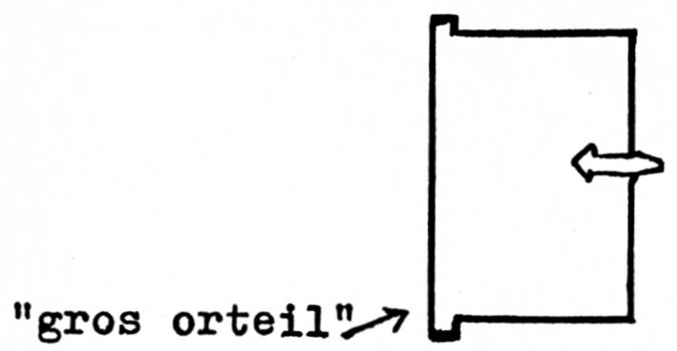 | Je suis parti dans ma belle famille  je les ai tous trouvés debout sur leur gros orteil.  C'est le battant de la porte.  Cette devinette, par une très belle image, fait allusion à la porte traditionnelle. G. M.  G. M. donne une illustration du « gros orteil » sur lequel repose l'axe de la porte.
49 | Ń táara ń búranna ná  ù yé kíni dí ń mà  ne má sé kà à dún.  Ò yé fòròntó yé. | Je suis parti dans ma belle famille  ils m'ont donné du riz  je n'ai pas pu le manger.  C'est le piment.  Le piment est un condiment très courant. Dans cette devinette, les beaux-parents ont l'air, comme d'ailleurs dans les deux devinettes suivantes, de jouer des farces à leur gendre. Faut-il y reconnaître, comme le pense Zahan des « qualités propres à la parenté que représentent les beaux-parents. » ? Ainsi le piment serait significatif du goût, ce qui donne à la parenté une saveur ! G. M.  Manger ce qui est donné par la belle famille peut aussi être dangereux. V. V. rapporte les précautions que doit prendre le futur époux vis-à-vis de ses futurs beaux-parents : parmi les contributions de bonne volonté préalables au mariage, le beau-fils doit en effet participer aux travaux des champs ; il est de tradition que lorsque la belle famille apporte la collation aux travailleurs, le futur beau-fils ne doit pas y goûter : sa part pourrait avoir été empoisonnée.  Voir une version proche : n°73 (Tambacunda)
50 | Ń táara ń búranna ná  ù yé bón dí ń mà  dá ̀ tɛ́ à lá.  Ò yé syɛ̀kíli yé. | Je suis parti dans ma belle famille  ils m'ont donné une case  elle n'avait pas de porte.  C'est l’œuf.  Donner une case à quelqu'un, c'est le recevoir dans le circuit des relations. G. M.  Les Bambaras ne mangent pas les œufs ; pour une raison d'économie domestique, certes : les œufs sont là pour faire des poulets. Mais peut-être pour d'autres raisons :  « L’œuf cosmique, pour les Bambaras, est Esprit. Il est l'Esprit premier, produit, au centre de la vibration sonore, par le tournoiement de celle-ci. Ainsi cet œuf se forme, se concentre, et peu à peu se sépare de la vibration, gonfle, bruit, se maintient seul dans l'espace, s'élève et éclate, laissant retomber les 22 éléments fondamentaux formés en son sein, qui présideront à l'ordonnancement de la création en 22 catégories. »
51 | Ń táara ń búranna ná  ù yé bón dí ń mà  dá ̀ bɛ́ sánfɛ̀.  Ò yé màrìfá yé. | Je suis parti dans ma belle famille  ils m'ont donné une case  la porte était en haut  C'est le fusil.  Quand on pose un fusil, on le met souvent debout, de sorte que le canon est dirigé vers le haut. G. M.
52 | Cɛ̌ dɔ́ áni à mùsó jɔ̀ra síra kàn  sabanán bɛ́ yèn  à má ò yé.  Ó yé mùsókɔ́nɔma  ní cɛ̌ kelen yé. | Un homme et sa femme se tenaient sur la route  un troisième y est  on ne le voit pas.  C'est la femme enceinte  et un homme.  Voir devinette n°38
53 | Né ní mɔ̀gɔ́ bɛ́ kɛ̀lɛ́ lá  ní ń yé à gòsi  ń bɛ́ ń yɛ́rɛ gòsi.  Ò yé sòsó yé. | Je me bagarre avec quelqu'un  si je le frappe  je me frappe moi-même.  C'est le moustique.  Quand on est piqué par un moustique, il n'est pas rare qu'en voulant le frapper, on se donne soi-même des claques ! G. M.
54 | Kɔ́ngɔ, à yé mɔ̀gɔw fàga.  Ò yé nùgùmàya yé. | La faim, elle tue les gens.  C'est la gloutonnerie.  Les extrêmes se touchent : une grande faim comme un excès de nourriture peut « tuer » les gens. G. M.
55 | Mɔ̀gɔ́ nàani bɛ́ jɔ̀len  í má filá ɲɔ́gɔn yé.  Ò yé ninín àní mɔgɔ fila yé. | Quatre personnes sont debout  Il y en a deux pareilles que tu ne vois pas.  C'est deux ombres  et deux personnes.  Le jeu de l'ombre. G. M.  nínin : petite âme.  Peut-on dire que l'ombre (normalement : dulen) est la petite (-nin) âme (ní) des gens ? Belle image en tout cas... Nous retrouvons ici une des grandes dimensions imaginaires de l’ombre pour les êtres humains, mais voilà une image qui s'ancre dans les conceptions bambaras sur l'être humain : « L'être humain est double, composé d'un principe vital, le ni, dont la présence dans le vivant est rendue sensible par les mouvements résultant de la respiration et de la circulation sanguine, et d'un double, dya, extériorisé par l'ombre ou l'image reflétée, relativement indépendant du corps, par là même sujet à être atteint ou détruit par maléfice. Cette dualité fondamentale est conçue comme une gemelléité. (…) Les deux principes sont aussi conçus comme un couple, ni et dya étant de sexe opposé (et d'ailleurs destinés à permuter à chaque réincarnation). »  « Lorsqu'un garçon ou une fille se marient, on dit d'eux : a ye a dya furu : "il ou elle a épousé son dya". Car il est impoli de dire qu'on épouse un autre être que son double spirituel. D'ailleurs l'union de deux époux est répété par l'union de leurs dya qui sont, comme eux, de sexe opposé. Autrefois, deux jumeaux mâles épousaient la même femme : le dya de cette dernière était pris en charge par Faro dans le Niger. »
56 | Mùsó bɛ́ ń bólo  à tɛ́ nà  fó ní ń sùnɔgɔra.  Ó yé sùkó yé.  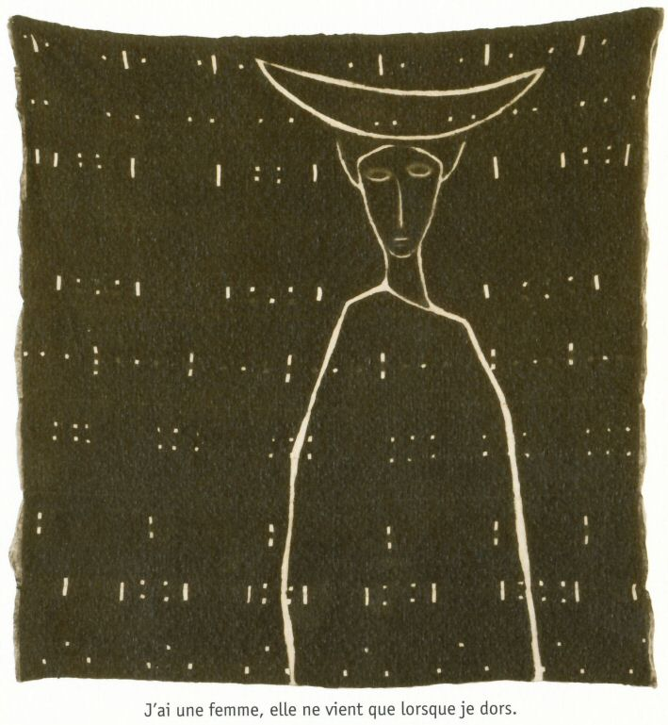 | J'ai une femme  elle ne vient pas  sauf si je dors.  C'est le rêve.  Métaphore pittoresque ! G. M.
57 | Sògo bɛ́ ń kùn  né tɛ́ sé kà à ɲími.  Ò yé fɔ́rɔ yé. | J'ai de la viande  je ne peux pas la mâcher.  C'est la verge.
58 | Ń bɛ́ yàn  Ń bɛ́ Bamakɔ́.  Ò yé hákili yé.  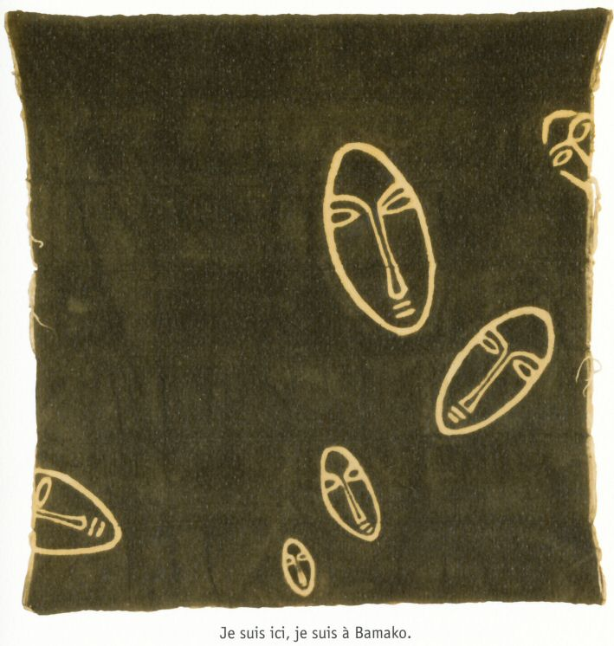 | Je suis ici  Je suis à Bamako.  C'est l'esprit.  L'esprit peut voyager où il veut : les distances ne le gênent pas. G. M.
59 | Mɔ̀gɔ́ dɔ́ sàra  à wúlila.  Ò yé ntòrí yé. | Quelqu'un est mort  Il s'est levé.  C'est le crapaud.  Pendant la saison sèche, le crapaud est tellement immobile qu'on le dirait mort ; mais dès que commence la saison des pluies, il réapparaît. G. M.  La saison sèche est celle des initiations, circoncision, excision. « Comme tous les symboles associés au complexe terre-eau-lune, (le crapaud) exprime ésotériquement le concept de mort et de renouvellement, d'où son utilisation pour désigner une classe de société initiatique. »  Voir devinette 75, lien avec la souris : le crapaud est censé se transformer en souris pendant la saison sèche.
60 | Ń táara ń búranna ná  Ù yé dalán dí ń mà  ń wúlitɔ  ń kɔ́lila kà à wúli.  Ò yé dùgu kólo yé. | Je suis parti dans ma belle famille  ils m'ont donné une natte  en me levant  j'ai échoué à la lever.  C'est le sol.
61 | Sògo bɛ jíri kári  à tɛ́ sà.  Ò yé jí ̀ yé. | Une bête casse l'arbre  il ne meurt pas.  C'est l'eau.  Durant les tornades, l'eau ne cesse d'envahir les arbres : souvent ces derniers résistent. G. M.  Analogie entre un animal, sógo (l'antilope, la viande, entre autres sens) et la tornade, l'eau.
62 | À bɛ́ bá kɔ́  bári à bɛ́ bákɔkan mɛ́n.  Ò yé túlo yé. | C'est derrière le fleuve  mais ça entend le bruit  du fleuve.  C'est l'oreille.  Jeu de sonorités et rythmes sur bɛ́ bá et kɔ
63 | Fɛ́n dilálenw jùmɛ́n ká kɔ̀rɔ ?  Ò yé tìntɔn yé.  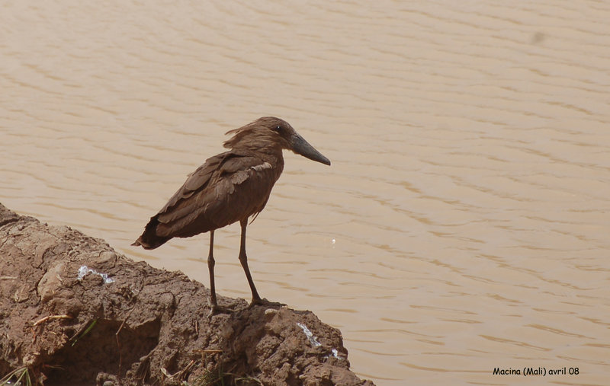Ombrette africaine, Macina - photo Thierry Helsens | Laquelle des choses créées est vieille ?  C'est l'oiseau tinton.  Voilà ce qu'en dit S. Coulibaly, de Tambacunda : « Il est petit, de couleur noire, il a une huppe, on dit qu'il porte son père et sa mère sur sa tête : il ne pouvait les enterrer car il n'y avait pas encore de terre. ». C'est peut-être pour cela qu'il est vieux ! G. M.  Dans la liste des noms d'oiseaux de Bailleul, le nom le plus proche est teentan, c'est-à-dire l'ombrette africaine : scopus umbretta, de couleur sombre mais pas tout à fait noire, avec une huppe caractéristique... mais où l'on ne distingue qu'assez faiblement père et mère ! Dumestre note dans son dictionnaire à l'entrée tintón=tintɔn, en s'appuyant sur Bailleul : jeune initié d'une société secrète fétichiste. C'est peut-être lorsqu'on est « créé », mais à une étape avancée de l'initiation, qu'on devient vieux.  Certes cet oiseau est moins prestigieux aux yeux des bambara que le n'guma (G. D. : nkúman, proche de kúma, « la parole »), la grue couronnée, symbole de la parole selon D. Z. : « La parole est un « volatile » disent les Bambara. Aussi la préférence accordée par eux à l'oiseau, comme maître de l'homme, dans le déclenchement du langage articulé, n'a-t-elle rien d'insolite. »  Sirafily Diango raconte : « Effectivement le nom bamanan de l'ombrette est "teenton" ; son nom me rappelle le début des contes et devinettes quand j'étais encore enfant : la conteuse, notre diseuse d'histoires commençaient les contes par : "ziri! ziri!" et on répondait "naamu" et elle continuait ; cependant s'il s'agissait d'une devinette, elle disait: "N'teenton! N'teenton" pour dire que cet oiseau énigmatique est porteur de mystère. A propos, Nahawa Doumbia chante "tintani" dans une chanson. Il paraît que les gens se méfient de son nid car il peut y garder le serpent. Il est dit que si on met la main dans le nid, on peut avoir un malheur. Dans la chanson de Nahawa, "tintani", elle met cet oiseau en rapport avec la sociologie bamanan; c'est un oiseau mythologique.»  Voir également les devinettes similaires de M. T. en 1923 :  n°1 : De tous les (mots) kli, quel est le plus ancien ? La pensée.  N°5 : Quelle est la plus rapide de toutes les choses ? La pensée.
64 | Í bɛ táama la  í téliyara  à mán dí í yé.  Ò yé fíɲɛ yé. | Tu marches  tu as pris de la vitesse  ça n'est pas agréable pour toi.  C'est le vent.  Il n'est en effet pas agréable d'être poussé par le vent quand on marche. G. M.
65 | Ń yé bɔ̀ dá jí ̀ kàn  à bɛ́ táa yɔ́rɔ bɛ́ɛ lá kà ná.  Ò yé kúrun yé.  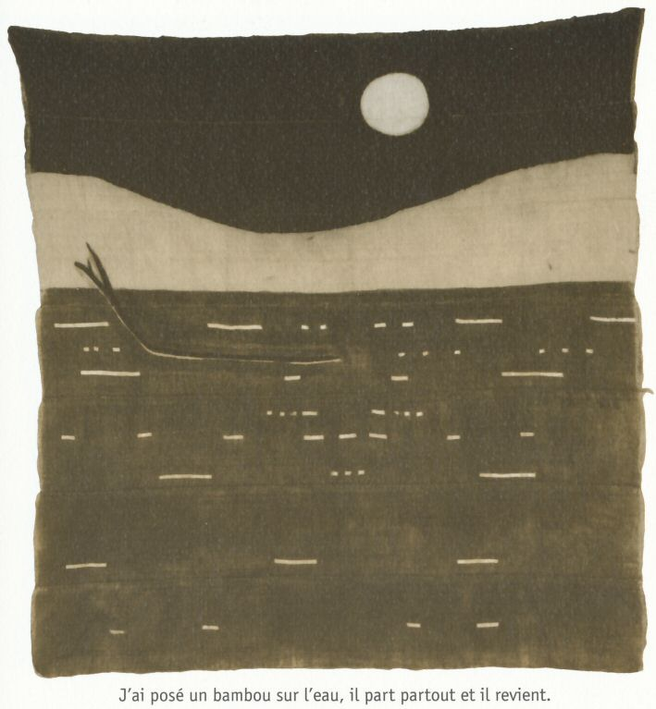 | J'ai posé un bambou sur l'eau  Il part partout et revient.  C'est la pirogue.
66 | Cɛ̌ filá bɛ́ sìɲɛ bɔ̀ lá  sí tɛ ɲɔ́gɔn bìn.  Ò yé jùkunan yé. | Deux hommes sont en lutte  aucun ne terrasse l'autre.  Ce sont les fesses.  Allusion au « jeu » des fesses pendant la marche. G. M.
67 | Ni ń táara síra kán  ń bɛ́ jàlabá kúra sɔ̀rɔ.  Ò yé sǎ yé. | Une fois que je me suis trouvé sur la route  j'ai trouvé une grande ceinture neuve.  C'est le serpent.  Voir tentation identique n° 26, 80, 93 et N. J. n°17.
68 | Ń yé bí ̀yé  à bɛ́ jèninen  sà bɛ à kɔ́nɔ  à má jèni.  Ò yé síra yé.  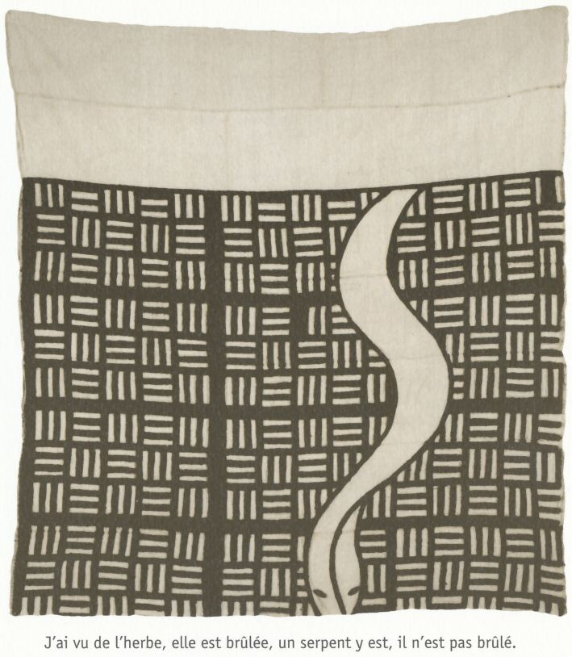 | J'ai vu de l'herbe  elle est brûlée  le serpent y est  il n'est pas brûlé.  C'est la route.  Jolie métaphore sur la route dans une savane noircie par le feu. G. M.  Allusion au « feu de brousse ».  Voir n° 36, 91
69 | Ń yé ń ka fóroko dulón gùngurun ná  gùngurun bìnna  fóroko má bìn.  Ò yé tɔ́gɔ yé. | J'ai suspendu mon outre à une souche  la souche est tombée  l'outre n'est pas tombée.  C'est le nom.  Image très suggestive. Le nom est pris ici au sens de réputation. C'est un mot à connotation affective et relationnelle très forte. Par exemple, « gâter » le nom de quelqu'un est très grave, cela équivaut à une non-reconnaissance sociale. G. M.  C.f. le proverbe  Ní mɔ̀gɔ sàra, í tɔ́gɔ tɛ́ tùnun  Quand quelqu'un meurt, son nom ne se perd pas.
70 | Ń yé ń ká sǒ bòli  kà à bòli, kà à bòli  à bòli kójugu  à yé kɔ́nɔ tà.  Ò yé gèsé yé.  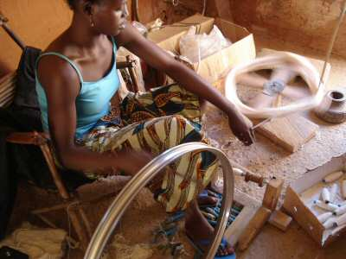Fileuse à Ségou, Bogolans Soroblé, décembre 2009 | J'ai fait courir mon cheval  Il a couru, il a couru  il a couru beaucoup  il a pris du ventre.  C'est le fil de chaîne.  Les doigts qui font tourner la quenouille (jɛ̀nɛ̀kala) afin d'y entourer le fil de coton, sont rapides comme la course du cheval. L'image est belle.  Prendre du ventre, c'est « devenir enceinte ». Voir la devinette 2. G. M.  Pour les Bambaras, comme pour les Dogons, le fil et la parole sont liés, et la quenouille qui grossit est le symbole de l'enseignement : « Le fuseau, par une sorte de danse et de jeu, augmente au fur et à mesure que la connaissance grandit chez l'homme. Il symbolise donc la danse, le jeu, le plaisir, la connaissance. Parce qu'il gonfle et s'arrondit au fur et à mesure que le fil s'enroule, comme un bébé grossit dans le ventre de sa mère, il rappelle aussi la femme enceinte. Chez les initiés, le fuseau (appelé parala : bruit du fuseau pendant le filage) représente la "parole du monde". Ce fuseau qui "s'enceinte" à mesure que le "fil" de la parole augmente, symbolise aussi Dieu dans sa complexité : plus on parle de lui, plus il devient "épais" et inintelligible. La quenouille, quant à elle, rappelle la fidélité que se doivent les époux. En initiation, la quenouille est à l'image de la liane, de l'amitié, de la vie, de l'affection. "L'enfant est une quenouille, en se dévidant, le fil prend la direction qu'on lui a imprimée" disent les anciens. »  Voir à ce sujet la devinette n°2.
71 | Ń yé ń ká sǒ sìri síradá lá  bɛ́ɛ tɛ̀mɛntɔ ù bɛ́ bín fíli à kɔ́rɔ.  Ò yé jíridennen yé. | J'ai attaché mon cheval au bord de la route  tous les passants jettent de l'herbe sous lui.  Ce sont les fruits.  Les arbres fruitiers sur le bord de la route sont la propriété de tout le monde. Ici, il s'agirait plus particulièrement du manguier : on mange souvent les mangues sur place et on jette les noyaux sous l'arbre. G. M.  Voir aussi n°46 : pour le cheval du père il s'agit d'excréments.
72 | Ń yé ń ká mùrú cì jí kán  à dà kárila  ń yé à cì fàrá kán  à dà má kári.  Ò yé jí àní syɛ̀síi yé. | J'ai frappé l'eau avec mon couteau  sa lame s'est cassée  j'en ai frappé la roche  sa lame ne s'est pas cassée.  C'est l'eau et la plume de poule.  En effet, si on frotte une plume de poule sur une pierre, elle garde sa forme ; mais si on la met dans l'eau, elle perd son contour habituel. Par son apparence, la plume est comparée à un couteau. Zahan, qui donne la même devinette, en donne l'interprétation suivante : « C'est l'esprit qui est figuré par le couteau et la plume. Il ne s'émousse pas quand il s'exerce sur des objets ardus mais seulement quand il frappe sur des objets sans consistance. ». G. M.  Voir M. T. n°11 (1923) et D. Z. n°1 (1963), variantes où l'on trouve une inversion roche / eau.
73 | Ń táara ń búranna ná  ù yé galamafadɛ́gɛ dí ń mà  ne má sé kà à dún.  Ò yé fòrontó yé. | Je suis parti dans ma belle famille  Ils m'ont donné une louche pleine de dèguè  je n'ai pas pu la manger.  C'est le piment.  Le dèguè est une bouillie consommée au petit-déjeuner chez les Bambara : « dèguè, mets consistant en une céréale pilée non tamisée, légèrement passée à la vapeur, étendue d'eau ou de lait (…) additionnée de sel, piment et lait. » G. D.  Voir aussi n° 49 (aussi de Tambacunda)
74 | Ń táara ń búranna ná  ù yé dalán dá ń ɲɛ́  kɔ́ ni ɲɛ́ tɛ́ à lá.  Ò yé jùfa yé. | Je suis parti dans ma belle famille  Ils ont couché une natte devant moi  elle n'a pas devant ni de derrière.  C'est la pagaie.
Les devinettes de Tambacunda viennent pour une part d'adultes (...) pour une autre part d'enfants scolarisés (les n°74 à la fin) – plutôt 75 à la fin...
75 | Ń mɔ̀kɛ́ yé den wólo  cɛ̀ tɛ́  mùsó tɛ́.  Ó yé ntònso yé | Mon grand-père a engendré un enfant  ce n'est pas un garçon  ce n'est pas une fille.  C'est la chauve-souris.  C'est parce que la chauve souris est un être un peu bizarre : elle a quelque chose de l'oiseau et quelque chose de la souris⁽¹⁾. Faut-il aller jusqu'à considérer la souris comme le symbole de la féminité (elle est liée en tous cas à l'excision : on leur donne le clitoris des filles. Voir le Dictionnaire des symboles éd. Seghers à l'article « souris »⁽²⁾) ? Et l'oiseau symboliserait alors l'homme ! G. M.  - G. D. indique ce proverbe bambara :  Ntònso kɔ̀ni, kɔ̀nɔ tɛ́ wara tɛ́.  La chauve-souris ce n'est ni un oiseau, ni un griffu.  Les « griffus » étant une classe symbolique d'animaux particulière aux Bambara.  - Les souris sont utilisées pour la divination par de nombreux peuples de l'Ouest africain. Chez les Bambara, elles sont doublement liées au rite de l'excision. On leur donne les clitoris des jeunes filles excisées et une croyance veut que le sexe du premier né de la jeune fille soit déterminé par celui de la souris qui a mangé son clitoris. On dit aussi que les souris véhiculent la partie de l'âme des excisées (la partie mâle du sexe féminin), qui doit retourner à Dieu pour attendre une réincarnation. Les Bambara pensent également que les souris se transforment en crapauds pendant la saison des pluies. Animaux chthoniens, elles symbolisent la phase souterraine des communications avec le sacré.  Sur le crapaud : voir devinette n° 59
Sur la chauve-souris :
« En Afrique, d'après une tradition peule d'initiation, la chauve-souris revêt une double signification. Au sens positif elle est l'image de la perspicacité : être qui voit même dans l'obscurité, quand tout le monde est plongé dans la nuit. Au sens négatif elle est la figure de l'ennemi de la lumière, de l'extravagant qui fait tout à rebours et qui voit tout à l'envers comme un homme pendu par les pieds. Ses grandes oreilles, en diurne : emblème d'une ouïe développée pour tout capter. En nocturne : excroissances hideuses. Souris volante en nocturne : aveuglement aux vérités les plus lumineuses et entassement par grappes des puanteurs et laideurs morales ; en diurne : image d'une certaine unité des êtres, leurs limites s'effaçant dans l'hybride grâce à des alliances. »
En effet, le grand-père aux oreilles hideuses a engendré d'un être hybride ni homme ni femme... et pour cela il devait bien l'être lui aussi.
76 | Ni í yé dɔ́gɔ bíri  Í yé fálema sɔ̀rɔ ɲɛ́fɛ̀.  Ò ya jòlí yé. | Quand on abat des arbres pour le bois  on trouve devant soi de grands éclats.  C'est le sang.  Le sang en tombant par terre fait des éclaboussures comme le bout de bois cassé donne des éclats. G. M.  Notes du traducteur : au double sens déjà noté de lɔ́gɔ (bois/désir c.f. devinette n°22) s'ajoute ici le double sens de bíri : être initié à un culte.  Ní í ma bíri kɔ̀mɔ na...  Si tu n'es pas initié au komo ...  Il est tentant de voir là une image évoquant la nɛ̀gɛ̀kɔ̀rɔ̀sigi : circoncision ; littéralement : asseoir sous le fer.
77 | Dón ó dón, ù bɛ tága ɲɔ́gɔn fɛ̀  ù tɛ́ màga ɲɔ́gɔn ná.  Ò yé biɲɛ yé.  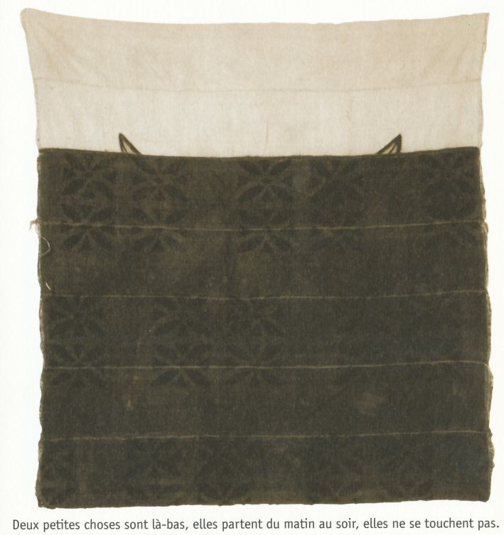 | Tous les jours, elles partent ensemble  elles ne se touchent pas.  Ce sont les cornes.  Voir devinette n°23 (Sikasso).
78 | Fìlàninw sába bɛ́ yèn  ní kélen tɛ́ yèn  dɔ́ tɛ́ sé kà í jɔ̀.  Ò yé gàkúru yé. | Trois jumeaux sont là-bas  si l'un n'y est pas  l'autre ne peut pas s'y tenir.  Ce sont les trois pierres du foyer.  Le foyer, qui sert à préparer la nourriture, est composé de trois pierres : elles forment un tout indissociable. Enlever une pierre c'est supprimer la réalité du foyer. G. M.  « Trois est le nombre symbolique du principe mâle chez les Dogons et les Bambaras, pour lesquels son glyphe représente la verge et les deux testicules. Symbole de la masculinité il est aussi celui du mouvement, par opposition au 4, symbole de la féminité et des éléments. Pour les Bambaras, le premier univers est 3, mais il ne s'est réellement manifesté, c'est-à-dire pris en conscience, qu'avec le 4 . »
79 | Fìlàninw fìlá bɛ́ ń bólo  ní ń yé kélen bìlá  à bɛ́ táa yɔ́rɔjàn  ní ń yé à dɔ́nin bìlá  ù bɛ́ɛ bɛ́ kélen yé.  Ó yé ɲɛ́kisɛ yé. | J'ai deux jumeaux  quand j'ai laissé l'un  il part au loin  quand j'ai laissé l'autre  ils voient tous deux la même chose.  Ce sont les yeux.  Petit jeu : si vous fermez un œil, l'autre voit au loin, si vous l'ouvrez, alors les deux yeux voient la même chose ! G. M.  à propos des jumeaux, voir le proverbe :  Mògow yɛ̀rɛ búruju bɔ́ra fìlanin dè lá  Les hommes eux-mêmes ont vraiment pour origine des jumeaux.  « Les premières créatures vivantes du mythe (Nommo chez les Dogon, Faro chez les Bambara), comme également les premiers ancêtres humains, étaient des couples de jumeaux mixtes. (…) La perte de la gémellité et de la gémelliparité est le prix que les hommes durent payer pour la faute commise par l'une des premières créatures célestes (Ogo chez les Dogon, Pemba chez les Bambara). »  Voir variante n° 81.
80 | Jàlabá bɛ́ dálen síra kán  bári mɔ̀gɔ tɛ́ fárinya kà màga à lá.  Ò yé sǎ yé. | Une grande ceinture est étalée sur la route  mais personne n'ose y toucher.  C'est le serpent.  Voir n° 26, 67, 93 et N. J. n° 17.
81 | Dénnin fìlá, ní í yé kélen sìri  í bɛ́ dɔ́ bìlá kà táa  ní í yé dɔ́nin fóni  à bɛ́ dɔ́nin sɔ̀rɔ.  Ó yé ɲɛ́kisɛ yé. | Deux enfants, si tu as attaché l'un  tu laisses l'autre partir  si tu as détaché l'un  il trouve l'autre.  Ce sont les yeux.  Voir variante n° 79.
82 | Fɛ́n dɔ́ bɛ́ ń bólo  à dénnin mà, à bɛ́ táama sěn naani ná,  à mɛ́ɛnna, à bɛ́ táama sěn filá ná,  à mɛ́ɛnna kósɛbɛ, à bɛ́ táama sěn sába ná.  Ò yé dénmisennin ni kámalen ni cɛkɔ́rɔba yé. | J'ai une chose  à l'enfance, elle marche à quatre pattes,  elle dure, elle marche à deux pattes,  elle dure longtemps, elle marche à trois pattes.  C'est l'enfant, le jeune homme et le vieillard.  Cette devinette fait immédiatement penser à l'énigme du Sphinx. Est-elle de pure tradition bambara ou bien a-t-elle été incorporée dans cette tradition par le biais de la scolarisation ? G. M.  Sirafily Diango en propose une variante moderne :  « sogoma a bè tagama sen naani  tilè fè a bè tagama sen fila  wula fè a bè tagama sen saaba!  o yè mogo yè, hadama den  Il marche à quatre pattes le matin (l'enfant)  il marche à deux pattes à midi (l'homme)  il marche à trois pattes le soir (le vieillard au bâton). »  Voir aussi : la brouette, n°89
83 | Ú yé kíni dí ń mà  sáni kà nɛ́ɛnɛ  dénnin ɲénagɛlɛn yé à nɛ́ɛnɛ ń ɲɛ́  Ò yé dímɔgɔ yé. | Ils m'ont donné du riz  avant que je le goûte  un enfant effronté l'a goûté avant moi.  C'est la mouche.  Le contexte n'est pas donné mais il est assez évident que c'est encore une fois dans la belle-famille.  Voir n° 30 (Loulouni) et n° 86, 94, 95
84 | Ń táara ń búranna ná  ń yé fóli kɛ́  sàlén yé lámìnɛ́.  Ò yé fúrajalen yé. | Je suis parti dans ma belle-famille  j'ai fait les salutations  les morts ont répondu.  Ce sont les feuilles sèches.  Voir devinette n° 21 (Loulouni) et N. J. n°81
85 | Ní ń ká mìsifɔ́gɔ dònna ò dáyɔ́rɔ  kelen bɛ́ yèn  ní à dónna  ù bɛ́ɛ bɛ́ bɔ́.  Ó yé tìga tòlilen ̀ yé. | Si mon troupeau de vaches rentre au parc  il y en a une  si elle rentre  toutes sortent.  C'est l'arachide pourrie.  Quand tu manges des arachides et que tu en as plusieurs dans la bouche (le troupeau), si jamais l'une d'elle est pourrie, tu craches le tout. Voir le proverbe :  « Fɛ́n kélen bɛ́ fɛ́n cáman tíɲɛ ! » :  Une seule chose gâte beaucoup de choses ! G. M.  Il y a une indication à double sens : dá yɔrɔ : le lieu de la bouche.  Un proverbe cité par D. Z. donne cependant une autre piste : la vache qui rentre au parc c'est la parole donnée : « Cette promesse fictive est l'objet d'une maxime. On dit à celui qui fait une offre de «gascon » : «Ta parole a été comme le bœuf [promis] du n'dède; on construit le parc, le bœuf n'y entre pas, i ka huma kera n'dêde da misi ye : a sîza dyora, misi ma do a kono. »  Est-ce que la dernière promesse rend caduques toutes celles faites précédemment ?
86 | Ń táara ń búranna ná  ú yé dalán fɛ̀ɛnɛ  ɲénagɛlɛn yé à sàma.  Ò yé dímɔgɔ yé. | Je suis parti dans ma belle-famille  ils ont étendu une natte  une effrontée l'a tirée.  C'est la mouche.  La mouche représenterait l'agacement « car en fin de compte, les beaux-parents agacent et irritent leurs alliés. » G. M.
87 | Gɛ́nuju dɔ́ bɛ́ ń bólo  ń ká sagá tɛ à dún  fó walisagadé bɛ à ɲími.  Ò yé dɔ́gɔmuso yé. | J'ai une certaine herbe  mon mouton n'en mange pas  seuls les moutons des autres la mâchent.  C'est la petite sœur.  Allusion à la prohibition de mariage entre frère et sœur. Nous n'avons pu identifier « gɛnu » : c'est une espèce d'herbe. G. M.  Nous n'avons pas trouvé gɛnu dans la flore de C. B.
88 | Fɛ́ dɔ́ bɛ ń bólo  ní ń bɛ́ táama lá  à bɛ́ kúma  ní ń yé jɔ̀  à bɛ́ à dè.  Ò yé sámara yé. | J'ai quelque chose  Si je marche  elle parle  Dès que je me suis arrêté  elle se tait.  C'est la sandale.  Les sandales, communément appelées « samara » en Afrique de l'Ouest, ne retenant le pied que par devant, produisent un léger claquement pendant la marche. G. M.
89 | Fɛ́ dɔ́ bɛ ń bólo  ní ń bɛ́ táama lá  à bɛ́ táama sěn kélen ná  ní ń yé jɔ̀  à bɛ́ jɔ̀ sěn saba ná.  Ò yé búruweti yé. | J'ai quelque chose  si je marche  elle marche sur un pied  dès que je me suis arrêté  elle s'arrête sur trois pieds.  C'est la brouette.  à remarquer : la structure parallèle de cette devinette avec la précédente ! Remarquable adaptation de la brouette. G. M.  Voir aussi l' « énigme du sphinx » n° 82
90 | N yé fɛ́n dɔ́ sɔ̀rɔ  à tɛ́ dún  nká, ní à yé fɛ́n dɔ́ mìnɛ  à bɛ́ dún.  Ò yé dùguɲugun yé | J'ai trouvé une chose  elle ne se mange pas  mais, si elle attrape quelque chose  elle se mange.  C'est le ver de terre.  Le ver de terre ne se mange pas, mais grâce à lui on peut prendre des poissons qui, eux, se mangent. G. M.
91 | Jùrú dɔ́ bɛ́ ń bólo  ní à yé à kɛ̀rɛ̀fɛ̀la jèni  à yɛ́rɛ tɛ́ jèni.  Ò yé síra yé. | J'ai une corde  si on brûle son pourtour  elle-même ne brûle pas.  C'est la route.  Nouvelle allusion au « feu de brousse ». Voir devinettes 36, 68. G. M.
92 | Fɛ́n dɔ́ bɛ́ ń bólo  ní ń yé à kɛ́ jí kɔ́nɔ  bùgúri bɛ́ bɔ́.  Ò yé safùnɛ yé. | J'ai une chose  quand je la mets dans l'eau  de la poussière en sort.  C'est le savon.  Les bulles de savon ! G. M.  - bùgùri : poussière veut aussi dire cendre (bugurijɛ) → relation avec la fabrication du savon (la cendre contient de la potasse, cf. technique du Moyen-Âge ou savon d'Alep)  - bùgùri bɛ́ bɔ́ : peut aussi se traduire « la poussière sort »... des mains poussiéreuses, grâce à l'action du savon ?  - Selon D. Z. : « Veut-il (le Bambara) parler des "délices" et de la "saveur" de la connaissance ? Il fera intervenir le sel, le piment, la cendre, les sauces .»  - Selon D. Z., à propos des lamentations à l'occasion d'un décès : « Les enfants diront pour leur mère : "Yo, ma mère, Yo, mon savon est tombé dans la partie profonde du fleuve". Le savon rappelle la mère à un double point de vue : d'abord parce qu'il est une chose essentiellement féminine et ensuite parce c'est la mère qui "décrasse" les enfants. »
93 | Fɛ́n dɔ́ bɛ́ yèn  à bɛ́ mànáma, í bɛ́ à fɔ́ kó sánun  bári mɔ̀gɔ́ sí tɛ́ fárinya  kà màga à lá.  Ò yé sǎ yé. | Il y a là-bas une chose  elle est brillante, tu dirais de l'or  mais personne n'ose  la toucher.  C'est le serpent.  Nouvelle mention de la peur de toucher à quelque chose de tentant ! G. M.  mànáma s'applique bien au serpent : idée de brillant, luisant et gluant à la fois.  Voir devinettes 26, 67, 80 et N. J. n°17
94 | Ń táara ń búranna ná  ú yé bón dí ń mà  ní ń yé bón nìn dá yɛ̀lɛn  ń yé mɔ̀gɔw sɔ̀rɔ  denw bɛ́ɛ tulonkɛ́rá bón nìn kɔ́nɔ.  Ò yé dímɔgɔ yé. | Je suis parti dans ma belle-famille  ils m'ont donné une case  quand j'ai ouvert la porte de cette case  j'ai trouvé du monde  tous les enfants jouaient dans cette case.  Ce sont les mouches.  94 et 95. Deux autres devinettes ayant comme réponse : la mouche, dans le même contexte : les beaux-parents. Voir devinette 86. G. M.  La mouche, « effrontée » ailleurs, est assimilée ici aux enfants sans gêne et envahissants en train de jouer.  À noter éventuellement : tulonkɛ veut aussi dire débauche. On ouvre la case (la fille) donnée par les beaux-parents et on y trouve la débauche ?
95 | Ń táara ń búranna ná  ú yé dɛ̀bɛn fɛ̀nsɛn  kà ń sìgi à kàn  yànni kà sìgi  dén dɔ́ yé à sìgi à kàn.  Ò yé dímɔgɔ yé. | Je suis parti chez mes beaux-parents  Ils ont étalé une natte  pour que je m'y assoie  avant que je m'assoie  un enfant s'y est assis.  C'est la mouche.  Attention, selon V. V., quand le futur gendre rend visite à la future belle-famille, il lui est interdit de s'asseoir sur la même natte que sa promise : on ne badine pas !  On peut aussi voir là une allusion à l'agacement dont sera la source la future épouse (souvent jeune), effrontée, … et pas seulement la belle-famille.  Notons à ce propos que D. Z. donne justement une autre réponse possible à cette devinette : le bout du cache-sexe, npògo kùn.  Nous étions, semble-t-il, sur la bonne piste !  Voir D. Z. n° 9 (1963)

J'ai retenu l'option de ne pas mettre le s du pluriel à Bambara, Dogon... reprenant en cela l'option choisie par Gérard Meyer et d'autres africanistes. On retrouvera cependant ce s du pluriel dans certaines citations (Dictionnaire des symboles par exemple)
Ces intertitres sont de Gérard Meyer. Dans l'ouvrage original ces indications étaient données à la fin.
Abréviations utilisées : G. M. : Gérard Meyer, D. Z. : Dominique Zahan, C. B. : Charles Bailleul, G. D. : Gilles Dumestre, M. T. : Moussa Travélé, V. V. : Valentin Vydrin, N. J. : Ntɛntɛn n'u Jaabiw (recueil anonyme). Les numéros renvoient aux numéros des devinettes dans les trois annexes qui les compilent : Celle-ci : G. M., celle de N. J., celle regroupant les devinettes de C. B., G. D., D. Z., M. T..
Ou plutôt le fuseau : il semble qu'il y ait confusion : la quenouille maintient la provision de coton qui est ensuite filé rapidement sur le fuseau.
La Dialectique du verbe chez les Bambara, Dominique Zahan, éd. Mouton & Co, Paris, 1963, p.13
pouce : bólonkɔnikunba
médius (majeur) : cɛmancɛrɔbaana ou càmancɛrɔbana
Pierre Erny, l'Enfant et son milieu en Afrique Noire, éd. Payot, 1962
Jean Cauvin, Préalable à une recherche parémiologique, Afrique et langage, 1er semestre 1976
Ku, ou plus précisément, kuma : « sous forme de queue »
Essai sur les contes et récits traditionnels d'Afrique noire, Jacques Chevrier, L'arbe à palabres, éd. Hatier, 1986, p.13
Dans l'original : bíranna
La Dialectique du verbe chez les Bambara, Dominique Zahan, éd. Mouton & Co, Paris, 1963, p109
Dans l'original : bélensó = bɛɛnso ?
Dans l'orignal : rá
Cours de M. Valentin Vydrin, INALCO, avril 2012, notes personnelles
Dans l'original : bírikí
Dans l'original : kulukulufasyengɛnin
Dans l'original : loló
Pierre Erny, Des Astres et des Hommes, L'Homme, 1997, vol. 37, n°144
op. cit. p.45
kúnberekuru. à noter que bere, le bâton, a bien entendu aussi le sens de sexe masculin...
Dans l'original : bélensó
Dans l'original : tìngu
La Dialectique du verbe chez les Bambara, D. Z., éd. Mouton & Co, Paris, 1963, p130 et p109
Essai sur la religion des Bambaras, Germaine Dieterlen, Paris, 1951, éd. de l’Université de Bruxelles, Bruxelles, 1988
Dans l'original : lɔ́gɔ́
Donné sous réserve. Dans l'original : Lá bɛ́ lá bɛ (ou bɛɛ?) sɔgɔmá (non résolu malgré l'aide d'un locuteur natif)
Dans l'original : límɔgɔ
Dieu d'Eau, entretiens avec Ogotemmêli, Marcel Griaule, Paris, éd. Fayard, 1948 – réédition de 2007, p.141, 143
Sociétés d'initiation Bambara, le N'Domo, le Kore, Dominique Zahan, Paris-La Haye, 1960, p.220
Dans l'original : bálɔgɔsenjan
D. Z. op. cit. p.116
D. Z. op. cit. p.104
D. Z. op. cit. p.130
Dans l'original : loló
« Il ne donne pas de fruit le jour mais la nuit. » dans la traduction de G. M.
op. cit. p.33
Dans l'original : fulancɛ
op. cit. p.107-108
op. cit. p.33
Dans l'original : fínyen
Essai sur la religion des bambaras, Germaine Dieterlen, PUF, 1951, éd. de l’Université de Bruxelles, Bruxelles, 1988
Dans l'original : tɔgɔramuru
Sentences et Proverbes, El Hadj Sadia Traoré, éd. Jamana, Bamako, Mali, 1989
Fragment manquant dans l'original, reconstitué ici d'après la traduction qu'en donne G. M.
Germaine Dieterlen. Essai sur la religion Bambara, H. Jeanmaire, Revue de l'histoire des religions, 1952, vol. 141, n° 1, pp. 110-119.
Dans l'original : bíranná
Dans l'original : senkɔnɔninkunbá
Dans l'original : dúmun
op. cit. p.109
INALCO, Bambara L1, 2012, cours de M. Valentin Vydrin, notes personnelles de l'auteur
Dans l'original : sisɛkíli
Essai sur la religion des Bambaras, Germaine Dieterlen, Paris 1951 – in Dictionnaire des Symboles, Robert Laffont
Dans l'original : síla
Germaine Dieterlen. Essai sur la religion Bambara, H. Jeanmaire, Revue de l'histoire des religions, 1952, vol. 141, n° 1, p. 113.
Essai sur la religion des bambaras, Germaine Dieterlen, PUF, 1951, p.60
Dans l'original : sinɔgɔra
Dans l'original : sibó (heureusement pas sibò!)
Sociétés d'initiation Bambara. Le N'Domo, le Korè, Dominique Zahan, EPHE, Mouton, Paris-La Haye 1960
Traductions alternatives : bákɔkan : la voix de l'orphelin de mère ? (nouvelle allusion aux orphelins) ou : la voix de la tante maternelle ?
Dans l'original : tintón
op. cit. p.60
Sirafily Diango est ecrivain, homme de théâtre, professeur de lettres... http://www.etonnants-voyageurs.com/spip.php?article3134
Devinette se dit Ntɛntɛn en bambara. Dumestre indique : forme courte de ntalɛntalɛn.
Email de Sirafily Diango, avril 2012
Dans l'original : téliyara
Dans l'original : fɔnyɔn – G. D. indique : fonyo-> finyɛ
Dans l'original : lɔ́
Dans l'original : síla kán
Ou plutôt parata : filer le coton ?
Guide des croyances et symboles: Afrique : Bambara, Dogon, Peul, Liliane Prévost, Isabelle de Courtilles, éd. L'Harmattan, Paris, 2005 – p.66
op. cit. p.107
Dans l'original : dúmun
Dans l'original : jifaa
Dans l'original : macɛ́
Dans l'original : tɔnsɔn
D. Z., La Dialectique du verbe chez les Bambara, op. cit.
D. Z., Société d'initiation Bambara, op. cit.
Alain Gheerbrant, Dictionnaire des symboles, Robert Laffont, 1969
Diurne et nocturne : Il ne s'agit pas ici de décrire les activités diurnes et nocturnes des chauves-souris. Amadou Hampâté Bâ fait probablement référence à Gilbert Durand, Les Structures anthropologiques de l'imaginaire, Paris, Dunod (1re édition Paris, P.U.F., 1960) : La structure schizomorphe relève du régime diurne de l'image, les structures mystique et synthétique du régime nocturne. Chaque régime de l’imaginaire possède ses lois d’assemblages des images et ses logiques. L’assemblage dans la structure mystique du régime nocturne se fait sous la conduite d’une logique de similitude ou homéologie, et d’analogie. Dans le régime diurne, les images se regroupent entre elles selon des principes d’identité, ou se repoussent par contradiction ou exclusion.
Kaydara, récit initiatique peul, Amadou Hampâté Bâ, 1969, p.59
Dans l'original : lɔ́gɔ... comme le désir ? En tous cas c'est la forme utilisée à Bamako... (G. D.)
Dans l'original : falenma... falema : bois de chauffage (G. D.) ou grand éclats de bois dur
Je n'ai pas transformé en táa pour conserver la symétrie tága / màga
Dans l'original : binyán
Dans l'original : lɔ̀
Essai sur la religion des Bambaras, Germaine Dieterlen, Paris, 1951, in Dictionnaire des symboles, op. cit.
Conférence de Michel Cartry. In: École pratique des hautes études, 5e section, Sciences religieuses. Annuaire. Tome 82, Fascicule III. Comptes rendus des conférences de l'année universitaire 1973-1974. 1973. pp. 17-38 (Persée)
Dans l'original : lálen síla
Dans l'original : mɛnna
Dans l'original : cɛkɔrɔ
Email, avril 2012
Dans l'original : nɛnɛ
Dans l'original : ɲájalen
Dans l'original : límɔgɔ
Dans l'original : námuna, probablement pour náamuna ?
Au singulier dans la traduction de G. M., mis au pluriel ici, les pluriels n'étaient pas toujours marqués en bambara.
Dans l'original : mìsigɔ́rɛ
Dans l'original : láyɔ́rɔ
Dans l'original : nyárogɛlen
Dominique Zahan, op. cit., p.109
Dans l'original : dúmun
Dans l'original : lɔ̀
Dans l'original : dɛ̀n (se cache?)
Dans l'original : dùgunɔ́gɔ
Dans l'original : yèn
Dans l'original : síla
Dans l'original : sáfinɛ
op.cit. p.122
op.cit. p.95
Dans l'original : màlamala (nb : non pas mála : mauvais présage)
Dans l'original : sánu
Dans l'original : Denw bé tulonkɛ́ lá
Dans l'original : dɛ́bɛ
Dans l'original : fɛ́nsɛ
Dans l'original : yáni
Valentin Vydrin, INALCO, cours de Bambara L1, notes personnelles.

